竞买人保证金缴存关联操作手册

一、用户注册

企业用户注册
初次使用系统的用户，需要在线进行注册。
- 企业基本账户已在交易中心备案的投标单位，通过备案时预留的手机号码获取短信注册验证码进行验证注册。
- 企业基本账户没有在交易中心备案的投标单位，需将“建易投标保证金平台备案申请表”（详见手册尾页）发送至指定邮箱或至交易中心窗口进行备案后进行验证注册。窗口联系电话：89615417，邮箱：jmrsh2025@163.com
步骤如下：
（1）进入建易投标保证金平台（https://bzj.zhaobide.com/），点击右侧的“立即注册”，选择“企业”。
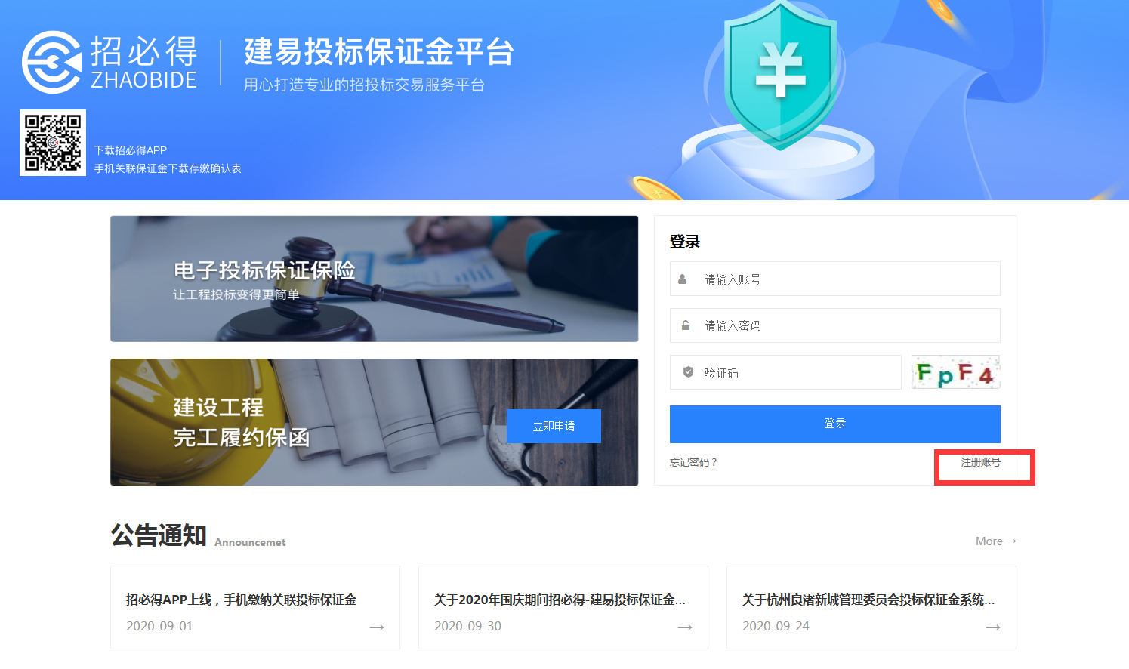
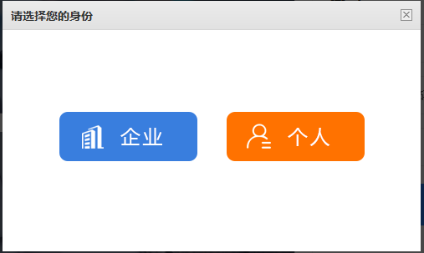
（2）请认真阅读“保证金管理系统服务协议”，勾选“我已阅读并接受该协议”同意后，单击“确认”按钮。
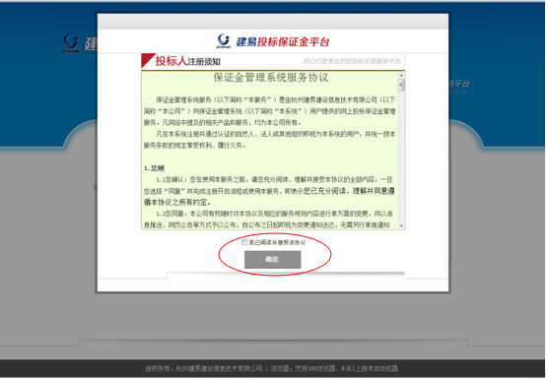
（3）在界面中输入“投标人全称”进入下一步。
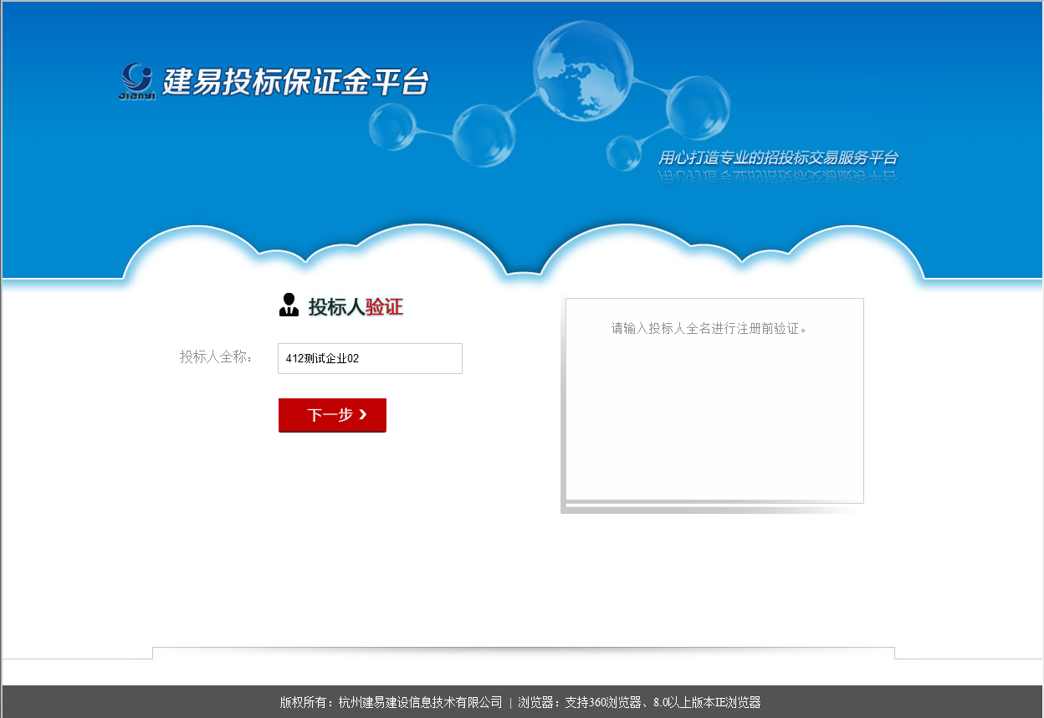
（4）使用备案预留手机获取短信注册验证码。
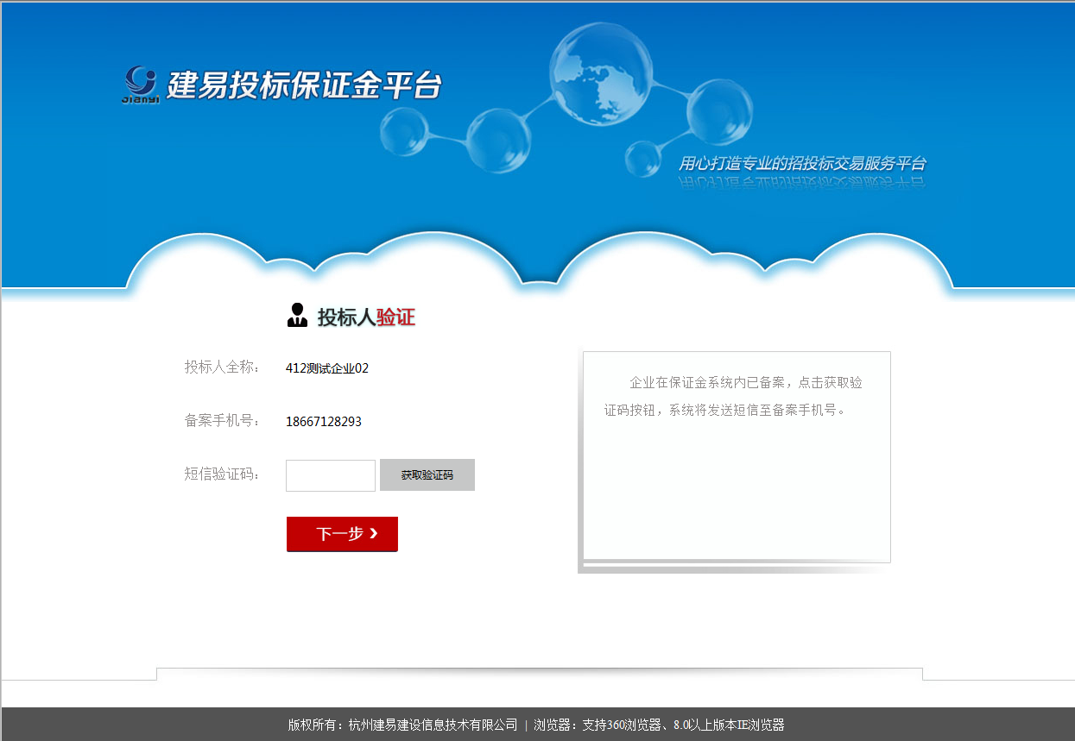
（5）请核对投标单位信息后进入下一步。
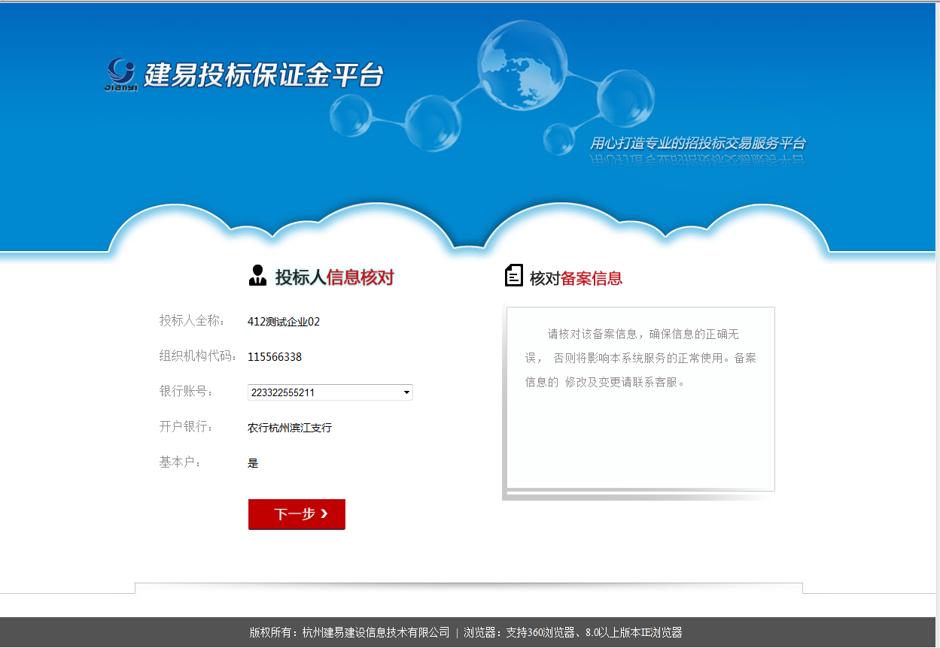
（6）请填写“用户名”并设置“密码”完成注册。
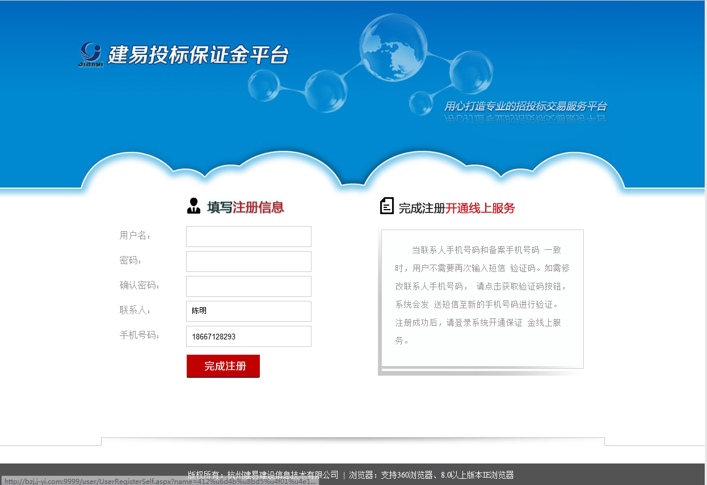

个人用户注册
（1）进入建易投标保证金平台（https://bzj.zhaobide.com/），点击右侧的“立即注册”，选择“个人”。
（2）请认真阅读“保证金管理系统服务协议”，勾选“我已阅读并接受该协议”同意后，单击“确认”按钮。
（3）在界面中输入相关信息进行身份认证。
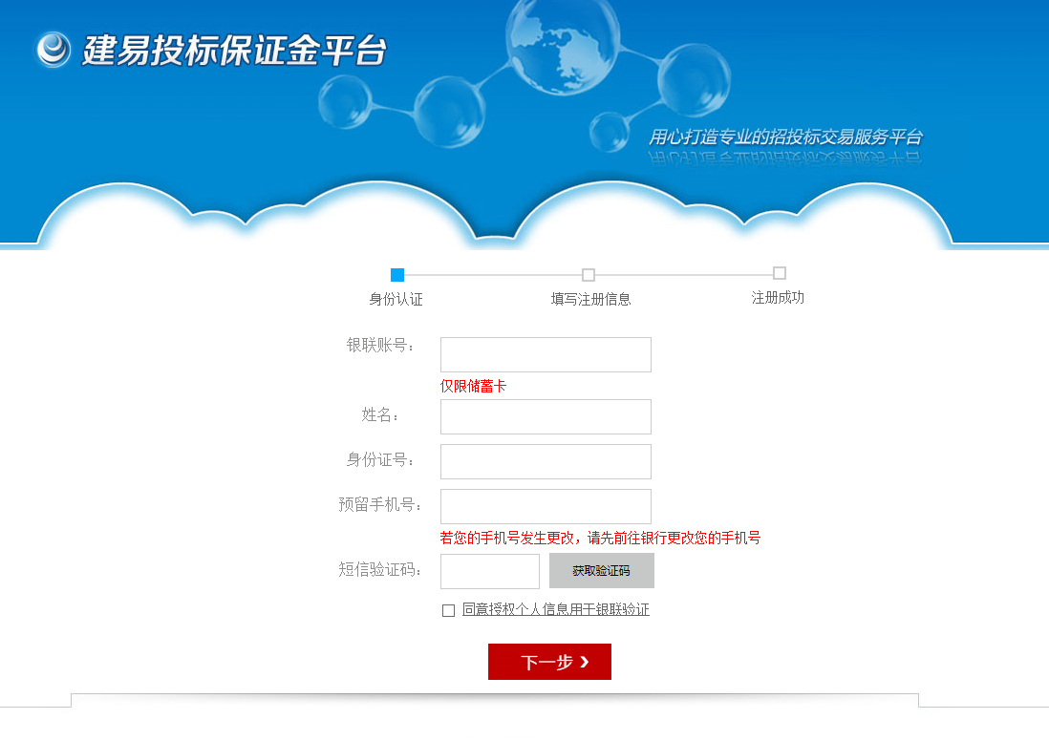
（4）请填写“用户名”并设置“密码”完成注册。

缴纳投标保证金流程

缴纳投标保证金流程图如下：
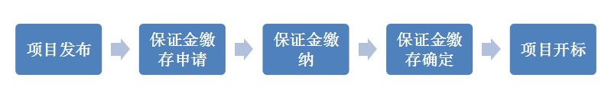

系统登录
在IE浏览器地址栏内输入https://bzj.zhaobide.com/，进入“建易投标保证金平台”。登录采用账号密码+验证码的方式进行投标人身份验证。.

缴存申请
进入本系统在“项目保证金缴存申请”中（图1），选择对应要投标的项目，单击，系统弹出对话框（图2）。
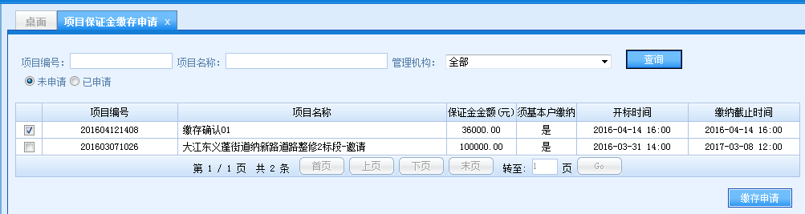
图1
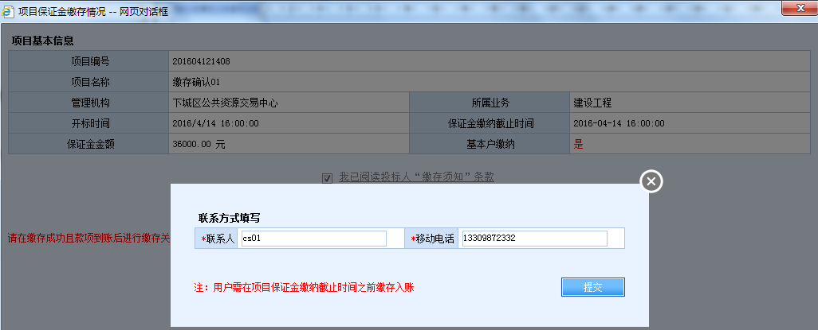
图2
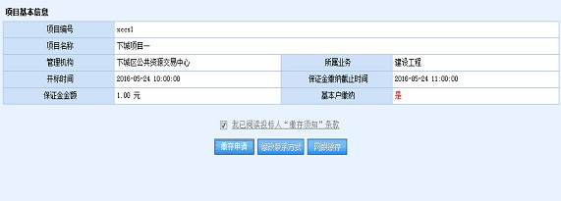
图3
如图3，填写联系人及电话，提交即可完成缴存申请。投标人可根据申请页面的缴纳账户信息通过备案的银行账户进行网银转账汇款。

缴存确认
款项转账需要一定的时间，款项到达保证金专户后会同步到本平台，请投标人关注款项到账情况，登录平台后需点击“项目保证金缴存确认菜单”。
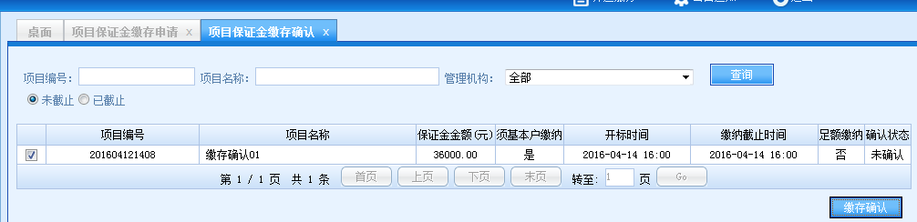
图4
如图4选择“未截止”状态下的项目信息，点击“”，进入保证金缴存情况页面如图5，选择金额并点击“”，完成后请点击，作为保证金缴纳证明。
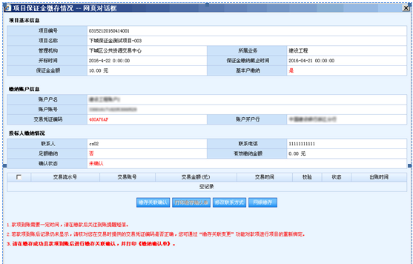
图5

保证金退付

保证金缴退信息查询
平台提供保证金缴退信息的系统消息提醒，也可以通过“保证金缴退信息查询”模块查询已缴纳的每笔银行流水出入情况。
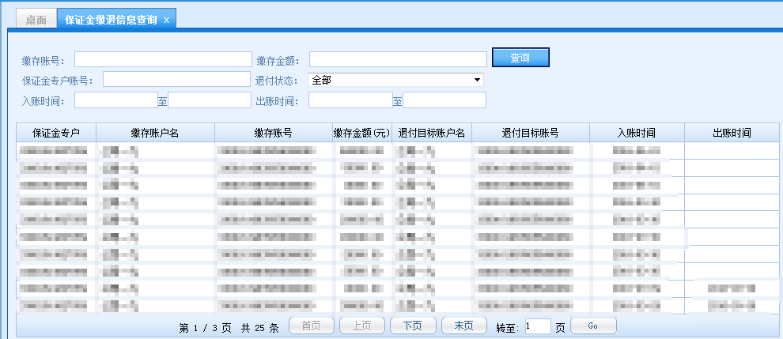

其他

如在系统使用过程中碰到其他问题，请通过电话进行咨询（平台客服热线400-0666-571）。

建易投标保证金平台备案申请表

投标人（竞买人）名称
统一社会信用代码
银行户名（在银行开立 账户时所使用的名称）
银行账号
开户行名称
开户行行号
是否基本户 | 是 否
联系人
联系电话
窗口联系电话：89615417
资料接收邮箱：jmrsh2025@163.com（发送表格电子件及盖章扫描件）
注：本企业承诺，以上填写的内容真实有效。在使用招必得-建易招标采购平台时遵守国家法律法规的相关规定。如违反上述承诺，自行承担相关责任。

公章：
联系人（签字）：
年 月 日

